

一、主 題：校園環境能維持整潔
二、活動地點：校園中
三、活動說明：設置落葉堆肥區，妥善管理本校落葉
四、活動成果：
說 明
本校落葉堆肥區




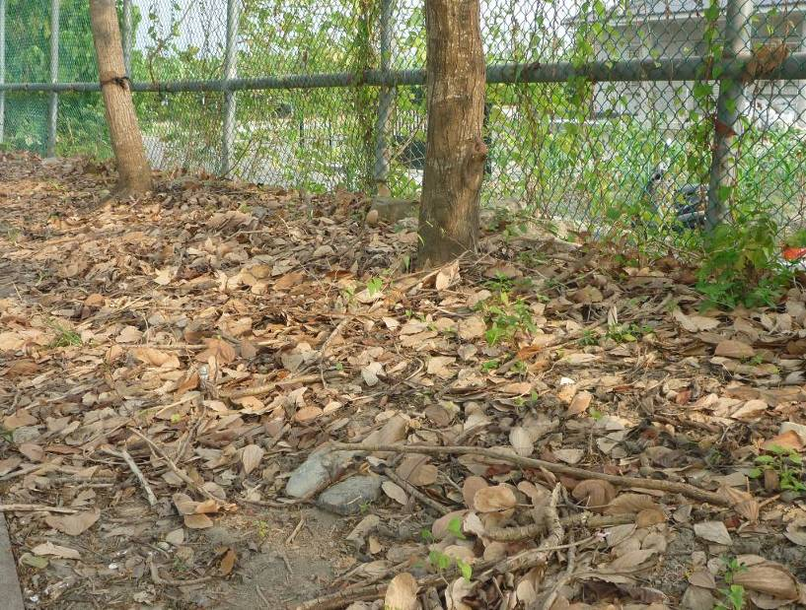
本校落葉堆肥

說 明

